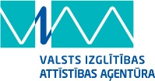
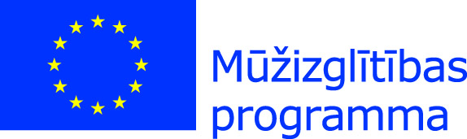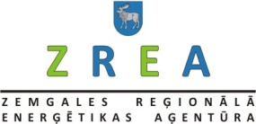

SIA „Fortum Jelgava” speciālisti dalās pieredzē par Zviedrijā gūtajām zināšanām
2013.g. gada nogalē - novembrī ES Mūžizglītības programmas LEONARDO DA VINCI apakšprogrammas ietvaros diviem biedrības „Zemgales reģionālā enerģētikas aģentūra” (ZREA) biedra SIA „Fortum Jelgava” speciālistiem – Aigaram Upelniekam un Pjotram Badjanovam bija iespēja doties divu nedēļu starptautiskā darba praksē uz ”Fortum Värme” AB, Stokholmā, Zviedrijā.
Šī prakse notika biedrības „Zemgales Reģionālā enerģētikas aģentūra” (ZREA) projekta „Profesionālās kompetences uzlabošana enerģētikas personālam Zemgalē” ietvaros un to gandrīz pilnībā finansēja Eiropas Savienības (ES) Mūžizglītības programmas LEONARDO DA VINCI apakšprogramma. Projekta mērķis bija uzlabot praktisko zināšanu kvalitāti sadarbojoties ar līdzīgām organizācijām Eiropas Savienībā, lai nodrošinātu zināšanu, praktisko iemaņu un inovāciju pārnesi starp ES valstīm, kā arī palielināt kvalitatīvas sadarbības apjomu.
Puiši praktizējās vairākās Stokholmas koģenerācijas stacijās – Brista, Hogdalen, Hamarby un Varta, iepazinās ar daudz un dažādu iekārtu vadību, regulēšanu un apkalpošanu, tehnoloģiskajiem procesiem sistēmas blokos, vērtībām mērierīcēs, optimālu staciju darbu un specifiskajām datorprogrammām. Šajās stacijās izmanto gan biomasu - kā Jelgavas koģenerācijas stacijā, gan arī cita veida kurināmo. Aigars un Pjotrs guva ieskatu, kā kolēģi Zviedrijā nodrošina un uzlabo staciju efektivitāti, atrisina problēmas, kā tiek veikta profesionāla un kvalitatīva staciju vadība, izmantojot vairāk nekā 10 gadu pieredzi enerģijas ražošanai šādās stacijās.
Abi atzīst, ka informācijai un praksei par aprīkojumam un iekārtām ir ļoti liela nozīme, jo energoefektīvas iekārtas samazina enerģijas ražošanas izmaksas, kas ļauj ietaupīt naudu.
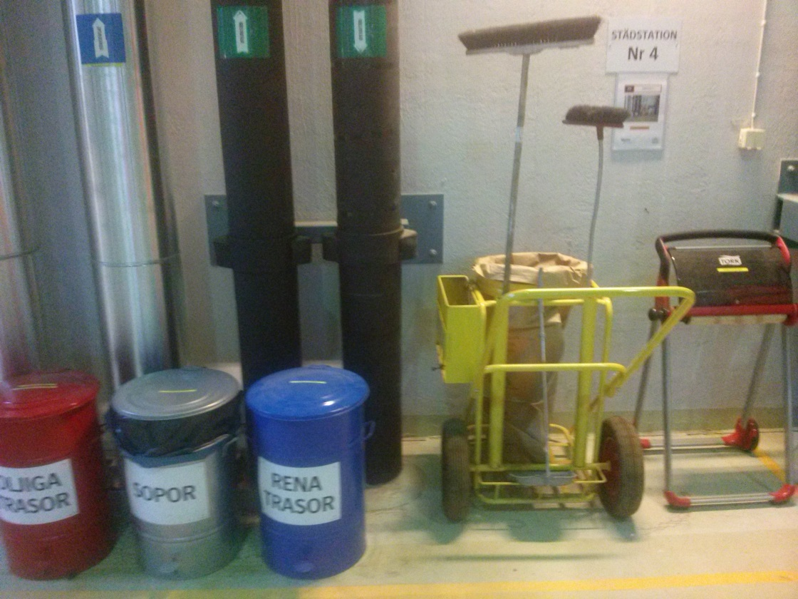
Puiši stāsta, ka Zviedrijas koģenerācijas stacijas ir ļoti sakārtotas - katrai lietai sava vieta ar redzamiem nosaukumiem un uzrakstiem, uz instrumentu kastēm – nosaukumi, nekas nav jāmeklē – viss viegli atrodams. Pie sienām - darba instrukcijas – ar bildēm, shēmu, aprakstu - ļoti ērti. Kritiskos gadījumos viegli atrast informāciju.

Ļoti interesanti bijis iepazīties ar sapulču struktūru un to, kā organizēts komandas darbs. Loti vērtīgas ir gūtās zināšanas par staciju vadības sistēmu „Main-X” un „5S”. Tāpat ļoti noderīgi bijis iepazīties ar dažādu koģenerācijas staciju darbu, piemēram, lielāka prakses daļa norisējusi stacijā Brista 1, kas ir līdzīga koģenerācijas stacija tai, kāda ir Jelgavā. Bet bijis iespējams iepazīties arī ar citām, piemēram, Brista 2 – kur kā kurināmo izmanto industriālos atkritumus, tādēļ uzstādīta ļoti dārga un sarežģīta dūmgāzu attīrīšanas stacija. Savukārt Varta – vislielākā un visvecākā stacija, kur šobrīd būvē jaunu staciju, kurā kā kurināmo plānots izmantot šķeldu, ko importēs no ASV, Krievijas un Baltijas valstīm. Jaunajai Vartas stacijai, ņemot vērā Stokholmas pieprasījumu, būs 10 reizes lielāka jauda nekā Jelgavas koģenerācijas stacijai. Hammarby stacijā siltumenerģiju ražo no notekūdeņiem. Ir vairāki tvaika un diezgan daudz elektrisko katlu, jo Zviedrijā elektroenerģija ir salīdzinoši lēta. Hammarby stacijā izmanto arī mobilos katlus - ja jāatslēdz apkure kādai atsevišķai ēkai, vai rajonam, tad siltuma padevi nodrošina, izmantojot mobilos katlus.
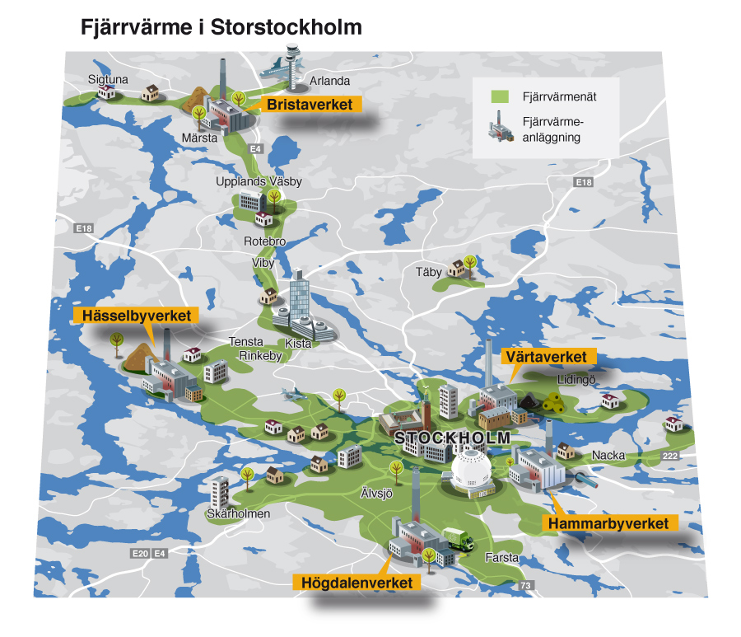
Par ļoti vērtīgu Aigars un Pjotrs uzskata uzzināto par micro PG sistēmu – noplūdes uzraudzības sistēmu, tāpat par operatīvo centru, kas darbojas ļoti efektīvi - ja ir kāda problēma vienā stacijā - piemēram, nedarbojas katls, sazinās ar šo centru, kas iesaka iespējamos risinājumus – kā siltumu konkrētajam rajonam piegādāt no citām stacijām. Ļoti attīstīta ir statistikas un analītikas daļa, kas regulāri pārbauda un monitorē resursu cenas - ja, piemēram, ogļu cenas paaugstinās, siltumenerģijas ražošanai var izmantot elektroenerģiju utt. - visu izsaka izmaksas, tiek meklēts lētākais resurss.
Zviedru puse ļoti augstu novērtēja praktikantus – kā centīgus un zināt gribošus, kas uzdeva ļoti daudz jautājuu. Savukārt Aigars un Pjotrs atzina, ka prakse bijusi noorganizēta ļoti augstā līmenī, katrai dienai bijusi ļoti intensīva programma – iepazīstināšana ar Zviedrijas kultūru un mentalitāti, dalība sapulcēs, iepazīšanās ar staciju darbu un iekārtām utt. Prakses laikā ļoti lielā mērā uzlabotas starpkultūru kompetences, uzlabotas valodu prasmes, veicināta sadarbība starp uzņēmumiem, jo nodibināti kontakti ar vairāku nodaļu kolēģiem no Zviedrijas, ar kuriem plānots sadarboties arī turpmāk.
Brīvajā laikā puišiem izdevies arī nedaudz iepazīt Stokholmu - Vassa kuģa muzeju, Globe arēnu -lielāko apaļo celtni Eiropā, Stokholmas vēsturisko centru, Karaliskās pils sardzes maiņas nodošanu-pieņemšanu – daudz kas bijis jauns un interesants.
Neliels izaicinājums gan bijusi piemērošanās Stokholmas attālumiem - katru dienu bijis jāplāno ceļā pavadāmais laiks un izvēlētie transporta līdzekļi. Piemēram, lai tiktu līdz Brista katlu mājai, sākumā bijis jāiet kājām, tad jābrauc ar autobusu, tad ar metro, tad ar piepilsētas vilcienu. Atpakaļ - pretējā secībā.
Drīzumā šī LEONARDO DA VINCI mobilitātes projekta ietvaros vēl divi citi SIA „Fortum Jelgava” speciālisti dosies praksē uz Vāciju, arī par to sniegsim informāciju ZREA mājas lapā!

* * *
Par publikācijas saturu ir atbildīgs tikai un vienīgi autors. Tā neatspoguļo Eiropas Komisijas vai Valsts izglītības attīstības aģentūras viedokli. Ne Eiropas Komisija, ne Valsts izglītības attīstības aģentūra nav nekādā veidā atbildīgas par to, ja šeit ietvertā informācija tiek izmantota jebkādā veidā.

